|  |  |
| --- | --- |
| **SỞ GD VÀ ĐT QUẢNG BÌNH**  **ĐỀ CHÍNH THỨC**  SỐ BÁO DANH:……………….. | **KỲ THI CHỌN HSG LỚP 9, 12 CẤP TỈNH**  **NĂM HỌC: 2023-2024**  **Khóa ngày 05 tháng 12 năm 2023**  **Môn thi: HÓA HỌC LỚP 9 THCS**  Thời gian: 150 phút (không kể thời gian giao đề)  *Đề gồm có 02 trang, 05 câu.* |

*\* Cho biết nguyên tử khối của các nguyên tố: H=1; C = 12; N=14; O = 16; Na = 23; Mg = 24; Al = 27; S = 32; Cl = 35,5; K = 39; Ca = 40; Fe=56; Cu = 64; Br = 80; Ag = 108; Ba= 137.*

*\* Các thể tích khí đều đo ở điều kiện tiêu chuẩn.*

**Câu 1. (2,0 điểm)**

**1.** Viết phương trình hóa học của các phản ứng xảy ra trong các thí nghiệm sau:

**a)** Cho hỗn hợp gồm Na2O và Al2O3 vào nước dư.

**b)** Cho hỗn hợp Fe3O4, và Cu vào dung dịch HCl dư.

**c)** Cho từ từ đến dư dung dịch Ca(OH)2 vào dung dịch NaHCO3.

**d)** Cho dung dịch FeCl2 vào dung dịch AgNO3 dư.

**2.** Hòa tan hoàn toàn BaO vào nước, thu được dung dịch X. Cho SO3 vào dung dịch X, thu được kết tủa Y và dung dịch Z. Cho Al vào dung dịch Z thấy có khí hiđro bay ra. Viết phương trình hóa học của các phản ứng xảy ra.

**3.** Cho dung dịch chứa hai muối FeSO4 và Fe2(SO4)3 lần lượt vào các dung dịch sau: dung dịch NaOH; dung dịch brom; hỗn hợp dung dịch (KMnO4, H2SO4 loãng). Viết phương trình hóa học của các phản ứng xảy ra.

**Câu 2. (2,0 điểm)**

**1.** Cho 3 muối X, Y, Z đều là muối của Na thỏa mãn điều kiện sau:

- Trong 3 muối chỉ có X là tạo kết tủa khi tác dụng với Ba(NO3)2.

- Trong 3 muối chỉ có Y và Z tác dụng với dung dịch H2SO4 tạo ra chất khí.

- Cả 3 muối khi tác dụng với Ba(OH)2 dư sinh ra sản phẩm có kết tủa và H2O.

- Trong 3 muối chỉ có Z có thể làm nhạt màu KMnO4 trong H2SO4.

Hãy xác định X, Y, Z và viết phương trình hóa học của các phản ứng xảy ra.

**2.** Dẫn luồng khí CO dư qua hỗn hợp chứa các chất: BaO, CuO, Fe3O4, Al2O3 các chất có số mol bằng nhau, nung nóng. Sau khi kết thúc các phản ứng thu được chất rắn X và khí Y. Cho X vào H2O (lấy dư) thu được dung dịch E và phần không tan Q. Cho Q vào dung dịch AgNO3 (số mol AgNO3 bằng hai lần tổng số mol các chất trong hỗn hợp ban đầu) thu được dung dịch T và chất rắn F. Lấy khí Y sục qua dung dịch T được dung dịch G và kết tủa H. Biết các phản ứng xảy ra hoàn toàn.

**a)** Xác định thành phần các chất của X, Y, E, Q, T, F, G, H.

**b)** Viết phương trình hóa học của các phản ứng xảy ra.

**Câu 3 (2,0 điểm)**

**1.** Khí Z được điều chế bằng cách nung nóng chất rắn X và được thu vào ống nghiệm bằng phương pháp đẩy nước theo sơ đồ sau:

**a)** Nếu chất rắn X là một trong các trường hợp sau đây: NaHCO3 (I); NH4Cl và CaO (2); KMnO4 (3) thì khí Z sinh ra trong trường hợp nào phù hợp với phương pháp thu khí được mô tả theo sơ đồ trên. Giải thích và viết phương trình phản ứng hóa học minh họa?

**b)** Trong sơ đồ lắp ráp dụng cụ trên, vì sao ống nghiệm (1) được lắp nghiêng với miệng ống nghiệm thấp hơn đáy ống nghiệm?

**2.** Hãy nêu hiện tượng có giải thích (nếu có) và viết phương trình hóa học của các phản ứng có thể xảy ra:

**a)** Một học sinh yêu thích môn hóa học, trong chuyến tham quan khu du lịch hạng động Phong Nha, Quảng Bình, em có mang về một lọ nước (nước lấy được nhỏ từ nhũ đá trên trần động xuống). Học sinh đó đã chia lọ nước làm 3 phần và làm các thí nghiệm sau:

- Phần 1: Đun sôi.

- Phần 2: Cho tác dụng với dung dịch HCl.

- Phần 3: Cho tác dụng với dung dịch KOH.

**b)** Có 2 cốc đựng hóa chất: Cốc 1 dựng dung dịch NaOH; cốc 2 dựng dung dịch NaCl được đặt hai cốc trên hai đĩa cân, điều chỉnh lượng hóa chất trong hai cốc sao cho cân ở trạng thái thăng bằng rồi để trong phòng thí nghiệm; một vài ngày sau quay lại quan sát cân. Biết không khí trong phòng ngoài N2, O2 còn lẫn nhiều CO2.

**3.** Có 5 lọ đựng 5 chất bột riêng biệt bị mất nhãn gồm: Mg(OH)2, Al(OH)3, BaCl2, Na2CO3, NaOH. Chỉ được dùng thêm H2O và CO2. Hãy trình bày cách nhận biết các chất đó.

**Câu 4. (2,0 điểm)**

**1.** Cho m gam Fe vào dung dịch chứa 100 ml AgNO3 2M và Cu(NO3)2 1M, sau khi phản ứng xảy ra hoàn toàn thu được 3,4m gam kim loại. Tính giá trị của m.

**2.** Hòa tan hết m gam hỗn hợp A gồm Na, Na2O, Ba và BaO vào nước dư, thu được 3,36 lít khí H2 và dung dịch X. Sục 7,84 lít khí CO2 vào dung dịch X, thu được dung dịch Y chỉ chứa NaHCO3 và Na2CO3 và kết tủa Z. Chia dung dịch Y làm 2 phần bằng nhau:

- Cho từ từ đến hết phần 1 vào 200 ml dung dịch HCl 0,6M, thấy thoát ra 1,68 lít khí CO2, coi tốc độ phản ứng của hai muối NaHCO3, Na2CO3 với HCl bằng nhau.

- Cho từ từ đến hết 200 ml dung dịch HCl 0,6M vào phần 2, thấy thoát ra 1,344 lít khí CO2. Biết các phản ứng xảy ra hoàn toàn. Tỉnh khối lượng kết tủa Z và giá trị của m.

**Câu 5. (2,0 điểm)**

**1.** Hòa tan hết 26,43 gam hỗn hợp bột gồm Mg, Al, Al2O3 và MgO bằng 795 ml dung dịch HCl 2M (vừa đủ), thu được dung dịch T và 4,368 lít H2. Cô cạn dung dịch T thu được m gam muối khan. Viết các phương trình phản ứng và tính giá trị m.

**2.** Hỗn hợp A gồm CuO, FexOy, Al2O3. Cho H2 dư đi qua hỗn hợp trên ở nhiệt độ cao đến phản ứng hoàn toàn, hấp thụ hoàn toàn hơi nước vào 100,0 gam dung dịch H2SO4 98% đặc, thu được dung dịch H2SO4 96,609%. Mặt khác, hỗn hợp A ở trên phản ứng vừa đủ với 170 ml dung dịch H2SO4 1 M, thu được dung dịch B. Cho dung dịch B phản ứng với dung dịch NaOH dư, thu được kết tủa. Nung kết tủa trong không khí ở nhiệt độ cao đến khối lượng không đổi được 5,2 gam chất rắn. Xác định công thức oxit sắt và tính % theo khối lượng mỗi chất trong hỗn hợp A.

**……..HẾT……..**

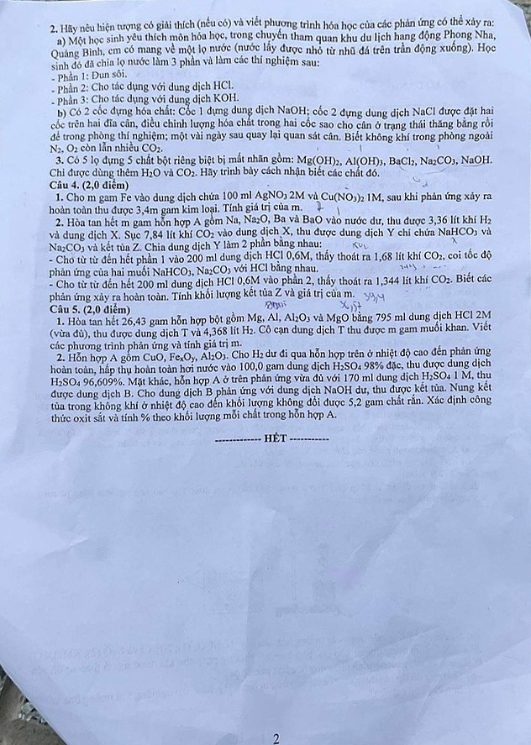

Tài liệu được chia sẻ bởi Website VnTeach.Com

https://www.vnteach.com